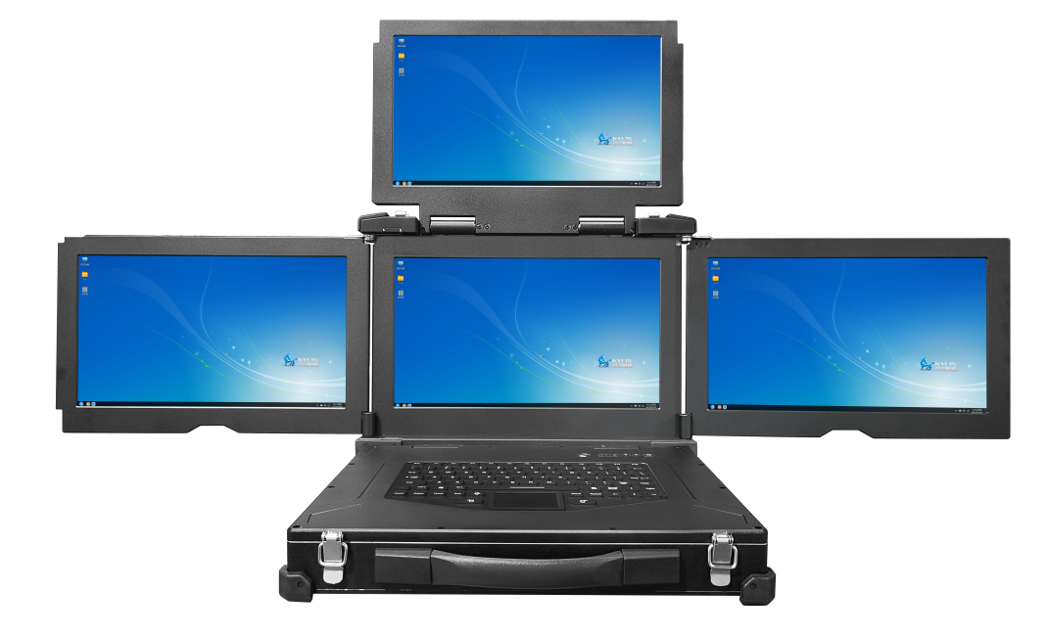

**成都天瀚智能科技有限公司**

成都市郫都区现代工业港 港通北三路269号 融智创新产业园 3栋1号楼4楼

**TYAN-HAN**

非标定制军工加固计算机&无人装备控制终端硬件解决方案。

**天瀚®**

**便携式加固显控台**

**KD21**

**www.cdthzn.com**

**便携式加固显控台**



**天瀚®**

**基础参数**

**KD21**

**便携式加固显控台**

**端**

**天瀚®**

**KD21**

**RS485**

**RS485**

**RS232**

**RS232**

**USB3.0**

**USB2.0**

**LAN**

**音频接口**

**HDMI**

**LAN**

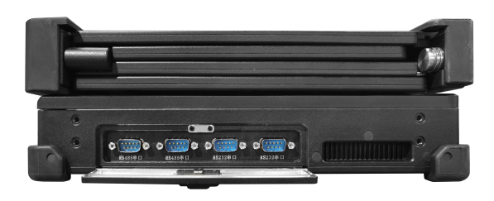

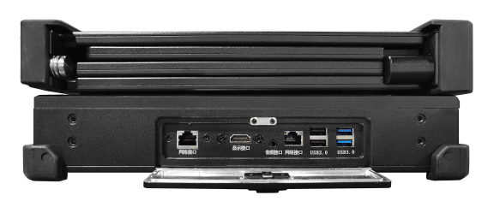

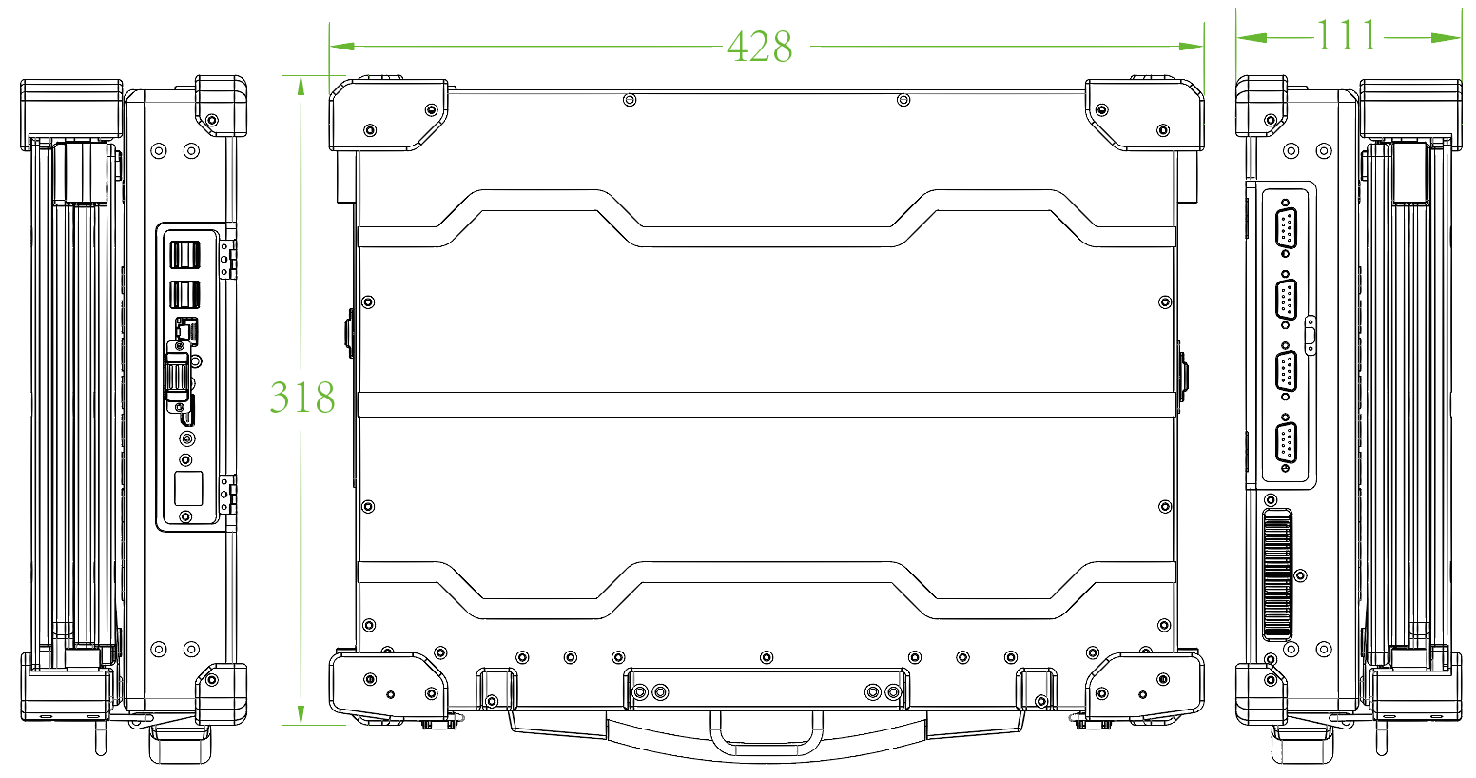

**尺寸图**

**接口标识**